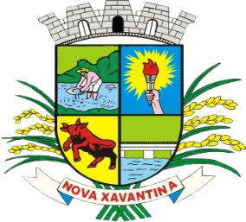
CÂMARA MUNICIPAL DE NOVA XAVANTINA
ESTADO DE MATO GROSSO

LISTA DE PRESENÇA DOS VEREADORES DA 74ª REUNIÃO DAS COMISSÕES DO DIA 23/01/2023
 | VEREADOR | Presente/Ausente/Licenciado
 | Anilton Silva de Moura - DEM | Presente
 | Edemundo Aparecido Gonçalves dos Reses-DEM | Presente
 | Jose Altamiro da Silva - PSDB | Presente

Nova Xavantina-MT, Sala de Reunião, em 23 de janeiro de 2023.
Altair Gonzaga Ferreira

